**共同申请说明函**

中诚信托有限责任公司：

北京康正宏基房地产评估有限公司于1993年成立，在26年评估专业领域高质量发展的同时，不断寻求创新与突破。公司于2009年成立北京康正国际资产评估有限公司，主要从事无形资产评估、企业改组、并购等资产评估类业务及投后管理服务；公司于2012年成立投后管理事业部，为信托机构提供投后管理、建设工程项目管理、投资管理等相关服务；于2015年成立北京康信君安资产管理有限公司，专门从事投后管理、尽职调查、风险评估与排查、咨询策划、投融资顾问、资产管理等业务。

公司架构图

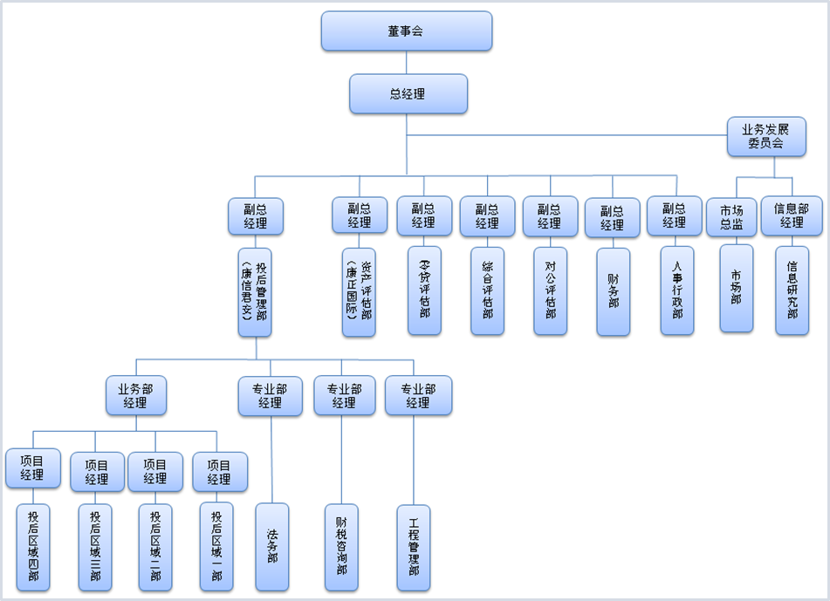

目前，我们三家公司拥有170余名专业人员， 能够在全国范围内从事各种类型的房地产评估业务、资产评估业务以及投后管理业务。迄今投后管理项目已覆盖全国大部分一二线城市及重点城市，信托资金管理规模300亿元，资产管理规模已突破800亿元，其中信托业务占比85%以上，其他为基金业务，已成为最优秀第三方监管机构之一。

我们三家公司凭借为客户提供优质专业服务的经营理念，为众多金融机构服务的过程中，先后共同拓展了包括：投后管理、尽职调查、风险评估与排查、咨询策划、投融资顾问等业务领域。具体包括：投后监管业务；房地产项目尽职调查业务；融资与交易结构设计推介业务；投资退出及税务筹划等业务。

为了理清业务条线，突出专业分工，2019年公司决定由北京康信君安资产管理有限公司作为专业资产管理平台，统一对外承接：投后管理、尽职调查、风险评估与排查、咨询策划、投融资顾问等业务领域。具体包括：投后监管业务；房地产项目尽职调查业务；融资与交易结构设计推介业务；投资退出及税务筹划等资产管理业务。

特此说明！

北京康正宏基房地产评估有限公司

北京康正国际资产评估有限公司

北京康信君安资产管理有限公司

2019年7月8日